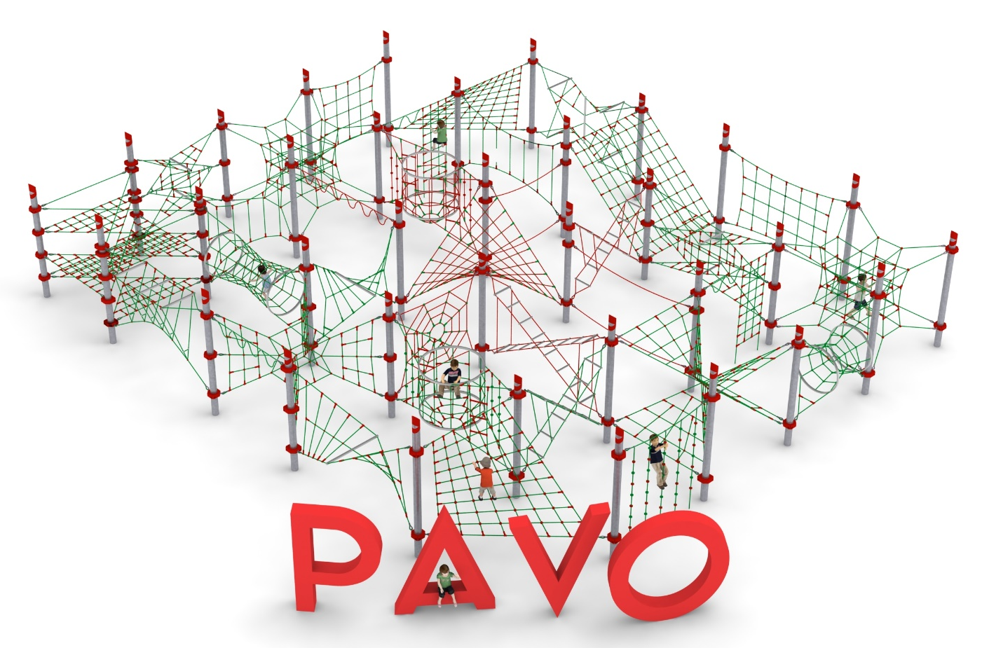
Karta produktu PAVO nr kat.: 146

Wymiary zestawu:
Długość: 18,5 m
Szerokość: 16,2 m
Wysokość: 3,8 m
Przestrzeń minimalna: 22,9 x 20,3 m
Grupa wiekowa: od 5 do 14 lat
Głębokość posadowienia: 1,0 m
Wysokość swobodnego upadku: 2,85 m

Opis urządzenia.
Zestaw składa się z trzydziestu czterech słupów na których zawieszone są trzydzieści cztery następujące moduły: 2 x ELEKTRA 012, ISIS 010, LETO 014, 2 X EUROPA 026, ISIS XL 009, FORTUNA 029, THALIA 005, FORTUNA XL 028, ECHO 017, EGERIA XL 030, JUNO XL 001, THALIA XL 004, 2 X NIOBE XL 027, HARMONIA XL 032, GEOGRAPHOS 019, LETO XL 013, SCYLLA XL 024, KLIO XL 023, MAJA XL 022, KALLIOPE 003, JUNO 002, 2 X METIS 016, JUEWA 018, KLIO 033, SCYLLA 035, BELLONA 011, PSYCHE 008, ARIADNE 007, 2 X EGERIA 031.

Wytyczne dotyczące materiałów i technologii wykonania urządzenia.
Głównym elementem konstrukcyjnym są słupy stalowe o średnicy 168,3 mm zabezpieczone przed korozją poprzez cynkowanie ogniowe. Na szczycie słupa zainstalowana jest czapka ze stali ocynkowana ogniowo oraz malowana proszkowo. Fundamenty wykonane są jako stopy żelbetowe posadowione na głębokości 1 m. Do słupów, za pomocą obejm wykonanych ze staliwa konstrukcyjnego, zamocowane są siatki linowe w różnych kształtach i rozmiarach. Obejmy zabezpieczone są przed korozją poprzez malowanie farbami chlorokauczukowymi. Połączenie lin z obejmą jest połączeniem przegubowym ze stali nierdzewnej. Siatki linowe, stanowiące główny element zabawowy, wykonane są z liny POLIAMIDOWEJ, PLECIONEJ, KLEJONEJ o średnicy 18mm. Liny wykonane są ze strun stalowych, ocynkowanych galwanicznie, skręconych w sześć splotów, z których każdy jest opleciony wklejonym w niego włóknem poliamidowym. Elementy łączące liny ze sobą wykonane są z aluminium, stali nierdzewnej i tworzywa sztucznego.

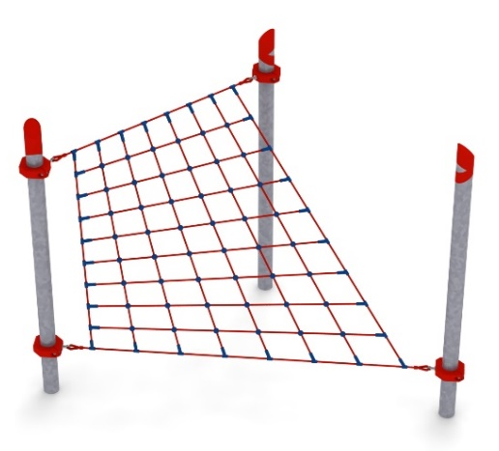
Opis modułów wchodzących w skład zestawu:

ELEKTRA 012
Urządzenie składa się z siatki, kratownicy wykonanej z ośmiu lin odchylonych od pionu oraz dziesięciu lin poziomych. Skrajne liny poziome są rozpięte na trzech słupach zainstalowanych w rozstawie 3,0m x 3,0m.

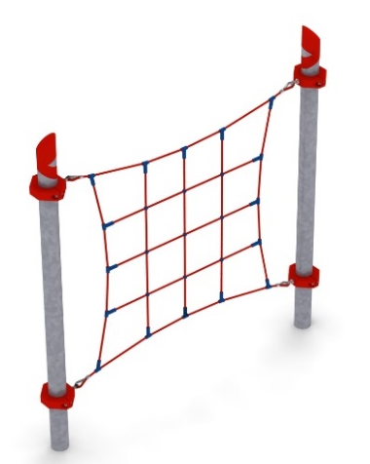

ISIS 010
Urządzenie składa się z pięciu lin pionowych oraz pięciu lin poziomych połączonych ze sobą. Liny tworzą siatkę, kratownicę o przybliżonych wymiarach 2,1m x 2,0m oraz wielkości oczek 0,5m x 0,5m. Skrajne liny poziome rozpięte są pomiędzy dwoma słupami zainstalowanymi w rozstawie 3,0m.

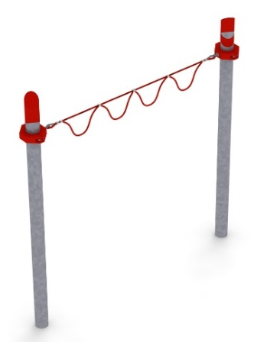

LETO 014
Urządzenie składa się z liny poziomej rozpiętej na dwóch słupach zainstalowanych w rozstawie 3,0m. Lina mocowana jest na wysokości od 1,4 do 2,85 m. Do liny poziomej zamocowane są cztery liny wygięte w półokręgi o promieniu około 0,3 m.

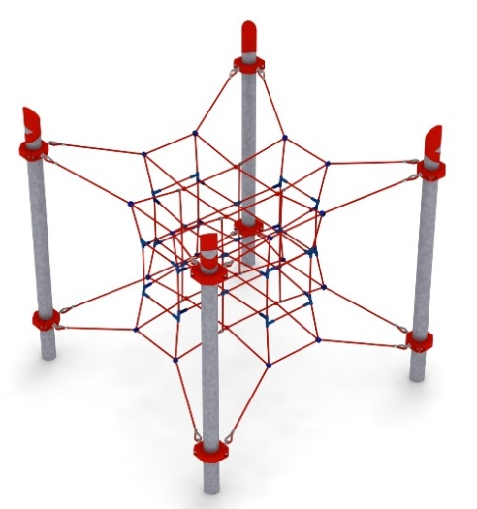

EUROPA 026
Urządzenie składa się z 15-stu połączonych ze sobą sześcianów tworzących przestrzenny krzyż linowy. Sześciany zamocowane są do 8 lin rozpiętych pomiędzy 4 słupami zainstalowanymi w rozstawie 3m x 3m.

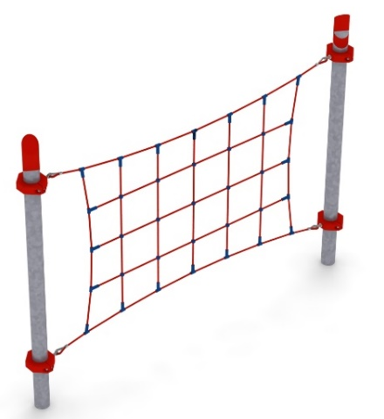
ISIS XL 009
Urządzenie składa się z ośmiu lin pionowych oraz pięciu lin poziomych połączonych ze sobą. Liny tworzą siatkę, kratownicę o przybliżonych wymiarach 3,0m x 2,0m oraz wielkości oczek 0,5m x 0,5m. Skrajne liny poziome rozpięte są pomiędzy dwoma słupami zainstalowanymi w rozstawie 4,24m.

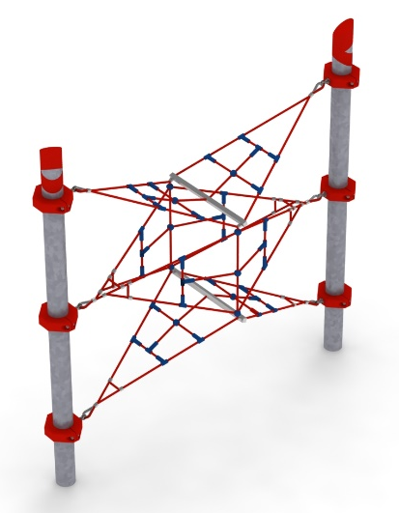

FORTUNA 029
Urządzenie składa się z ośmiu siatek w kształcie trójkąta równoramiennego. Siatki rozpięte są pomiędzy słupami, a linowo stalowym kwadratem usytuowanym w centrum zabawki. Część stalową kwadratu stanowią jekle ocynkowane ogniowo. Moduł zawieszony jest na dwóch słupach zainstalowanych w rozstawie 3,0m.

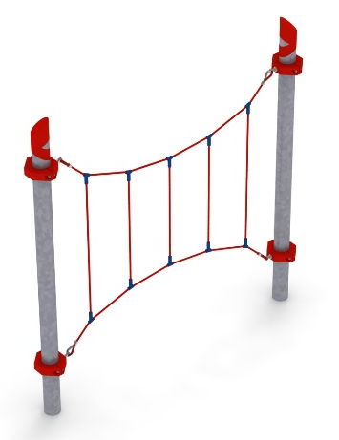

THALIA 005
Urządzenie składa się z pięciu lin pionowych zamocowanych do dwóch lin poziomych, rozpiętych pomiędzy dwoma słupami zainstalowanymi w rozstawie 3,0m. Długości lin pionowych wynoszą od 1,2 do 1,7 m.

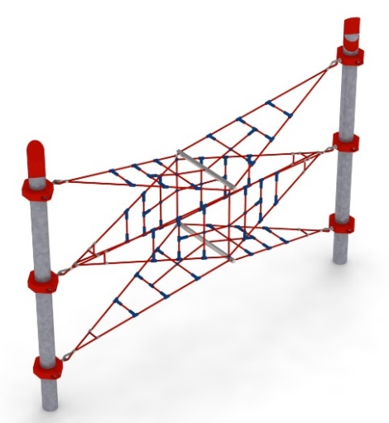

FORTUNA XL 028
Urządzenie składa się z ośmiu siatek w kształcie trójkąta równoramiennego. Siatki rozpięte są pomiędzy słupami, a linowo stalowym kwadratem usytuowanym w centrum zabawki. Część stalową kwadratu stanowią jekle ocynkowane ogniowo. Moduł zawieszony jest na dwóch słupach zainstalowanych w rozstawie 4,24m.

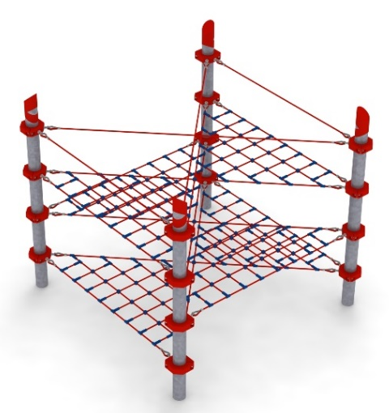
ECHO 017
Urządzenie składa się z trzech siatek poziomych oddalonych od siebie o 0,7 m oraz osłon na wysokości 2,85m. Siatki poziome mają kształt dwóch trójkątów prostokątnych równoramiennych połączonych ze sobą wierzchołkami przy kącie prostym. Siatki rozpięte są na czterech słupach zaintalowanych w rozstawie 3m x 3m.

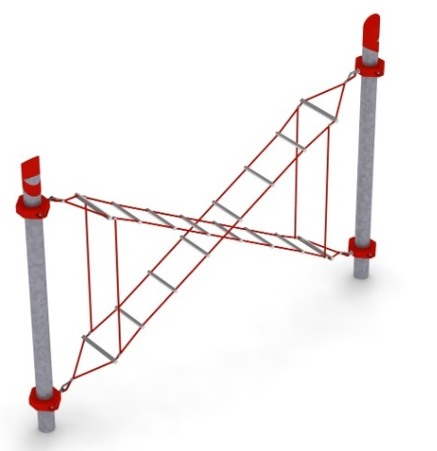
EGERIA XL 030
Urządzenie składa się z dwóch drabinek o szerokości 400mm zamocowanych po skosie, na krzyż względem siebie. Na obu końcach każdej z drabinek znajduje się profil metalowy, ocynkowany ogniowo o długości 500mm. Siatkę uzupełniają cztery pionowe linki stabilizujące konstrukcję. Moduł zawieszony jest na dwóch słupach zainstalowanych w rozstawie 4,24m.

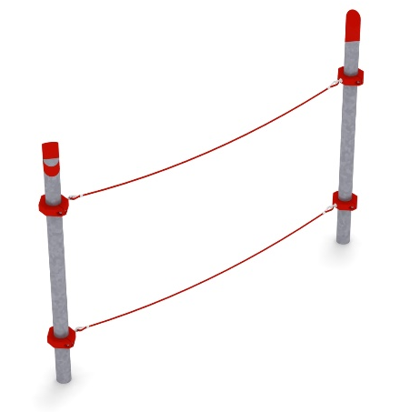

JUNO XL 001
Urządzenie składa się z dwóch lin poziomych rozpiętych pomiędzy dwoma słupami zainstalowanymi w rozstawie 4,24m. Położenie dolnej liny mieści się w zakresie od 0,4 do 1,25 m a rozstaw między linami mieści się w zakresie od 1,4 do 1,8m.

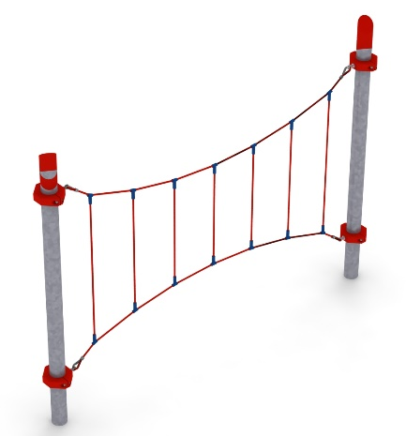

THALIA XL 004
Urządzenie składa się z siedmiu lin pionowych zamocowanych do dwóch lin poziomych rozpiętych pomiędzy dwoma słupami zainstalowanymi w rozstawie 4,24m. Długości lin pionowych wynoszą od 1,2 do 1,9 m.

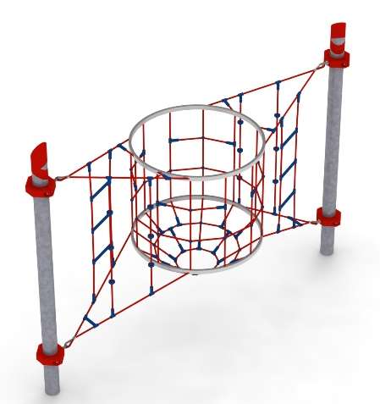
NIOBE XL 027
Urządzenie składa się z dwóch okręgów stalowych ocynkowanych ogniowo. Na okręgach rozpięta jest konstrukcja linowa tworząca szyb o średnicy 1,5m zakończony podłogą z linek. Z obu stron szybu występuje drabinka i dwie linki wspinaczkowe. Urządzenie zawieszone jest na dwóch słupach zainstalowanych w rozstawie 4,24m.

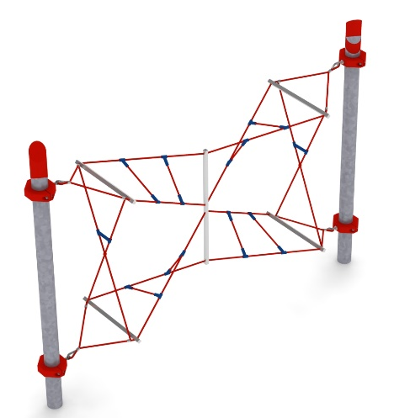

HARMONIA XL 032
Urządzenie składa się z dwóch skręconych drabinek złączonych na środku za pomocą jekla ocynkowanego ogniowo. Na końcach drabinek zamontowane są linki na kształt litery X stabilizujące konstrukcję. Moduł zawieszony jest na dwóch słupach zainstalowanych w rozstawie 4,24m.

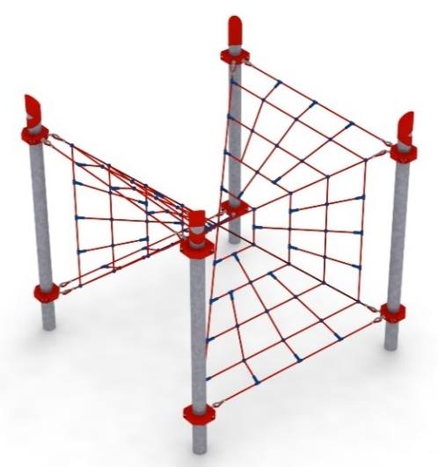

GEOGRAPHOS 019
Urządzenie składa się z sześciu siatek w kształcie trójkątów równoramiennych wykonanych z lin. Dwie z siatek są w pozycji pionowej, cztery są odchylone od pionu w przedziale od 45˚ do 55˚. Trójkąty stykają się ze sobą jednym z wierzchołków, a leżące obok siebie trójkąty mają jeden bok wspólny. Urządzenie rozpięte jest na czterech słupach zainstalowanych w rozstawie 3m x 3m.

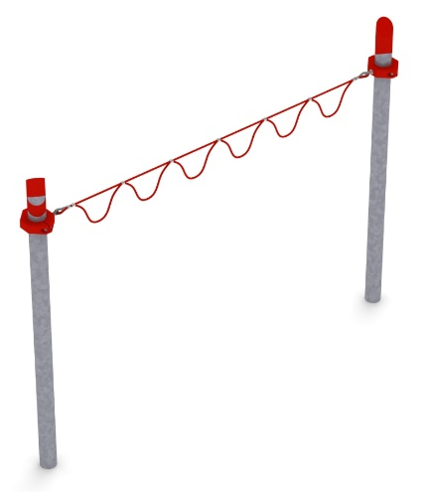

LETO XL 013
Urządzenie składa się z liny poziomej rozpiętej na dwóch słupach zainstalowanych w rozstawie 4,24m. Lina mocowana jest na wysokości od 1,4 do 2,85 m. Do liny poziomej zamocowanych jest sześć lin wygiętych w półokręgi o promieniu około 0,3 m.

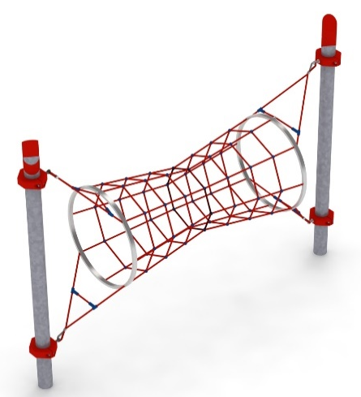
SCYLLA XL 024
Urządzenie składa się z dwóch okręgów stalowych ocynkowanych ogniowo. Na okręgach, pomiędzy dwoma słupami zainstalowanymi w rozstawie 4,24m, rozpięta jest konstrukcja linowa tworząca tunel o średnicy 0,8 - 1,2m.

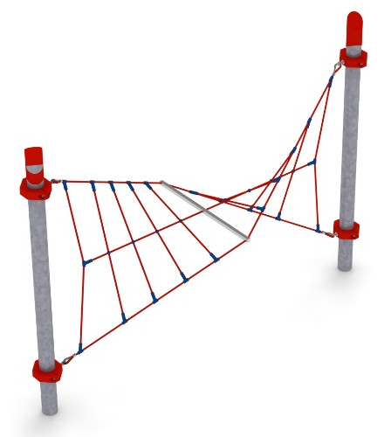

KLIO XL 023
Urządzenie składa się z trzech lin poziomych, z czego dwie główne rozpięte są pomiędzy słupami zainstalowanymi w rozstawie 4,24m. Siatkę linową uzupełnia dziesięć lin zamocowanych pomiędzy linami poziomymi . Dwie główne liny poziome rozparte są jeklem stalowym ocynkowanym ogniowo. Cała konstrukcja tworzy skręcony pomost linowy.

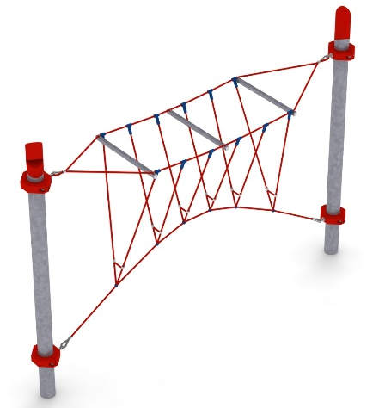
MAJA XL 022
Urządzenie składa się z trzech lin poziomych rozpiętych pomiędzy słupami zainstalowanym w rozstawie 4,24m oraz sześciu lin w kształcie litery V . Dwie górne liny poziome rozparte są trzema jeklami stalowymi ocynkowanymi ogniowo. Cała konstrukcja tworzy kładkę linową w kształcie litery V.

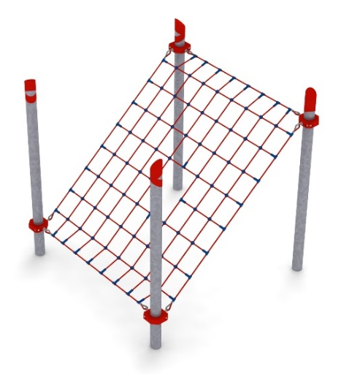

KALLIOPE 003
Urządzenie składa się z siatki o wymiarach 3,0m x 3,7m wykonanej z lin, rozpiętej pomiędzy czterema słupami zainstalowanymi w rozstawie 3,0m x 3,0m. W płaszczyźnie siatki występuje otwór o wymiarach 0,7x0,9 m umożliwiający przejście użytkownika z jednej na drugą stronę siatki. Siatkę stanowi 10 lin poziomych oraz 10 lin pionowych.

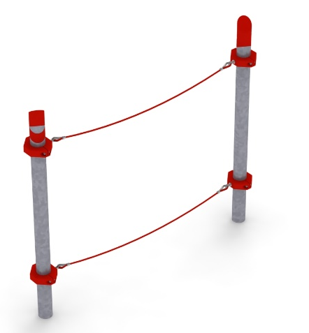
JUNO 002
Urządzenie składa się z dwóch lin poziomych rozpiętych pomiędzy dwoma słupami zainstalowanymi w rozstawie 3,0m. Położenie dolnej liny mieści się w zakresie od 0,4 do 1,25 m a rozstaw między linami mieści się w zakresie od 1,4 do 1,8m.

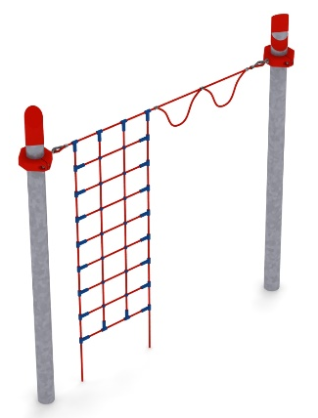
METIS 016
Urządzenie składa się z liny poziomej rozpiętej na dwóch słupach zainstalowanych w rozstawie 3,0m. Lina mocowana jest na wysokości od 2,65 do 2,85 m. Do liny poziomej zamocowane są dwie liny wygięte w półokręgi o promieniu około 0,3m oraz siatka, kratownica składająca się z ośmiu lin poziomych i czterech lin pionowych połączonych ze sobą. Oka siatki mają wymiar około 0,3m x0,3m. Dwie liny pionowe zakotwione są w gruncie.

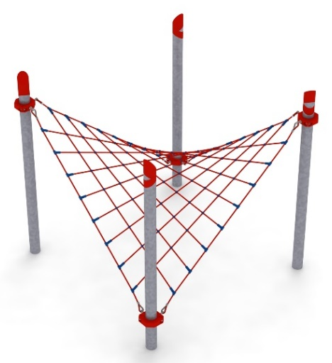

JUEWA 018
Urządzenie składa się z siatki, kratownicy, wykonanej z krzyżujących się lin, rozpiętej na czterech słupach zainstalowanych w rozstawie 3m x 3m. Siatka ma kształt nierozwijalny na płaszczyźnie i jest zamocowana w taki sposób, że przeciwległe końce siatki są umieszczone na tych samych wysokościach. Zakres mocowania jednej pary to od 0,4 do 0,6m, drugiej pary 2,65 do 2,85 m.

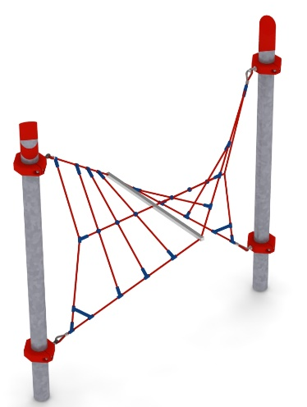

KLIO 033
Urządzenie składa się z trzech lin poziomych, z czego dwie główne rozpięte są pomiędzy słupami zainstalowanymi w rozstawie 3,0m. Siatkę linową uzupełnia osiem lin zamocowanych pomiędzy linami poziomymi . Dwie główne liny poziome rozparte są jeklem stalowym ocynkowanym ogniowo. Cała konstrukcja tworzy skręcony pomost linowy.

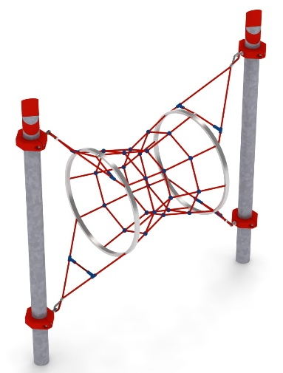

SCYLLA 035
Urządzenie składa się z dwóch okręgów stalowych ocynkowanych ogniowo. Na okręgach, pomiędzy dwoma słupami, zainstalowanymi w rozstawie 3,0m, rozpięta jest konstrukcja linowa tworząca tunel o średnicy 0,8 - 1,2m.

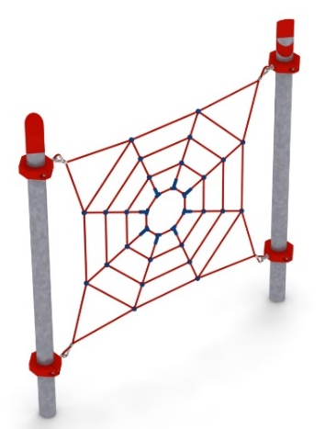

BELLONA 011
Urządzenie jest wykonane z lin, które tworzą siatkę przypominającą sieć pajęczą o przybliżonych wymiarach 2,3m x 2,0m. Pajęczyna rozpięta jest na dwóch słupach zainstalowanych w rozstawie 3,0m.

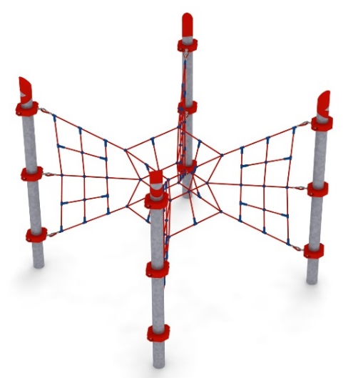

PSYCHE 008
Urządzenie składa się z czterech siatek pionowych w kształcie trójkąta zamocowanych do słupów w rozstawie 3,0m x 3,0m oraz centralnie umieszczonego elementu linowego przypominającego kształtem klepsydrę o wymiarach 1x1x1m.

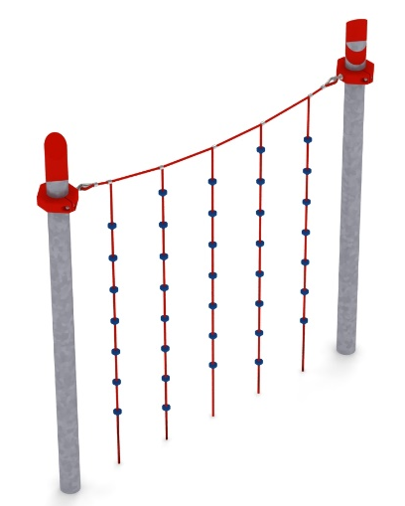

ARIADNE 007
Urządzenie składa się z pięciu lin pionowych wyposażonych w krążki umożliwiające wspinanie się. Liny pionowe zamocowane są dolnym końcem w gruncie, a górą do liny poziomej rozpiętej pomiędzy dwoma słupami zainstalowanymi w rozstawie 3,0m.

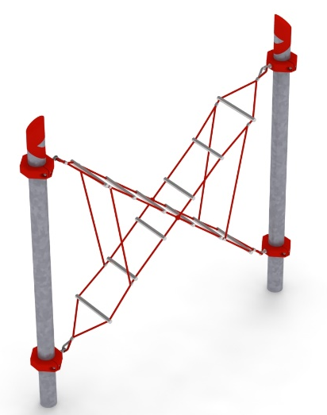
EGERIA 031
Urządzenie składa się z dwóch drabinek o szerokości 400mm zamocowanych po skosie, na krzyż względem siebie. Na obu końcach każdej z drabinek znajduje się profil metalowy, ocynkowany ogniowo o długości 500mm. Siatkę uzupełniają cztery pionowe linki stabilizujące konstrukcję. Moduł zawieszony jest na dwóch słupach zainstalowanych w rozstawie 3,0m.

Obszar upadku urządzenia powinien zostać wykonany na nawierzchni zgodnie z normą PN EN 1176- 1:2017. Do wykonania montażu niezbędna jest możliwość dojazdu ciężkiego sprzętu budowlanego.
W trosce o bezpieczeństwo dzieci oraz jakość urządzeń wymaga się, aby urządzenia posiadały certyfikat na zgodność z normami PN EN 1176-1:2017, PN EN 1176-11:2014-11, wydane w systemie akredytowanym przez Państwowe Centrum Akredytacji lub krajowej jednostki akredytującej pozostałych Państw członkowskich, zgodnie z Rozporządzeniem Parlamentu Europejskiego i Rady Unii Europejskiej (WE) nr 765/2008”.

